15.09.2009

МОУ СОШ №4 с углубленным изучением отдельных предметов им. Г.К.Жукова
Публичный отчет 2008-2009 учебный год
директора школы Ивушкиной В.К.

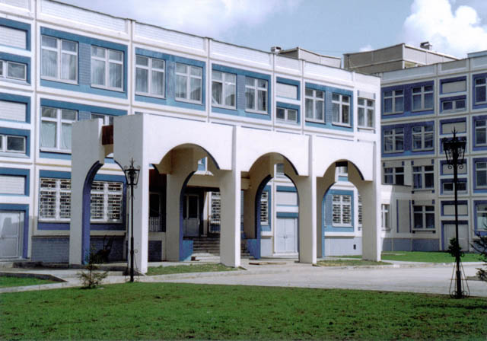



- ИНФОРМАЦИОННАЯ СПРАВКА О ШКОЛЕ.

  - ОБЩИЕ СВЕДЕНИЯ
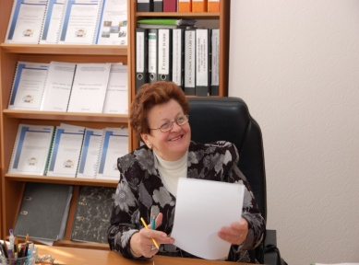
Муниципальное общеобразовательное учреждение средняя школа №4 с углубленным изучением отдельных предметов им. Г.К.Жукова была открыта в 1997 году. Учредители – Управление образования Администрации г.Краснознаменска. С этого времени началось становление и качественное совершенствование педагогического коллектива, освоение и внедрение в учебный процесс новых педагогических и организационных технологий, укреплялись связи администрации школы с родителями и общественностью. С 2003-2004 учебного года школа работает в режиме оптимального функционирования.
Директор школы Ивушкина Вера Константиновна, Заслуженный учитель РФ, Отличник народного образования. Под ее руководством школа награждена:
- Дипломом Министерства образования и науки РФ за участие в Российском образовательном форуме 2005
- Школа стала лидером областного тура Федерального конкурса «Лучшие школы России» «Лучшие школы Подмосковья» в номинации «школа спорта и здоровья»
- Школа –победитель всероссийского конкурса «Школа-территория здоровья»
- Школа-победитель национального проекта «Образование» в 2006-2007 учебном году
В 2008-2009 учебном году в школе обучались 863 учащихся (проектная мощность – 1000 чел.), 38 классов-комплектов. Обучение ведется в одну смену. Средняя наполняемость классов – 23 чел.
К-во классов | 38 | К-во учащихся | 863
1 ступень (1-4 классы) | 14 | 1 ступень (1-4 классы) | 333
Основная ступень(5-9) | 18 | Основная ступень(5-9) | 392
Старшая ступень(10-11) | 6 | Старшая ступень(10-11) | 138

1.2 СОЦИАЛЬНО-ДЕМОГРАФИЧЕСКИЙ ПАСПОРТ
Сравнительный анализ социально-демографического паспорта школы за последние 3 года показывает, что микросоциум школы характеризуется следующими признаками:
- достаточным уровнем общей культуры и образования-80% родителей имеют среднее и высшее образование;
- невысоким процентом (7%) неблагополучных семей, многодетных семей, малообеспеченных, мало занимающихся проблемами воспитания и развития своего ребенка;
- до 70% семей достаточно ответственно относятся к своим родительским обязанностям. Из них до 30% способны глубоко изучить способности и склонности своего ребенка, осознанно прогнозировать его будущее развитие, активно сотрудничать со школой;
- 8 неблагополучных семей, состоящих на внутришкольном учете;
- 10 учащихся находятся под опекой;
- 13 учащихся состоят на внутришкольном учете.
Однако последний показатель характеризует принципиальную позицию педагогического коллектива не скрывать негативные проявления среди подростков, а давать им адекватную оценку и помогать находить пути выхода из трудной жизненной ситуации.

- РЕСУРСНОЕ ОБЕСПЕЧЕНИЕ

2.1. КАЧЕСТВЕННАЯ ХАРАКТЕРИСТИКА ПЕДАГОГИЧЕСКОГО КОЛЛЕКТИВА
В школе работают 109 педагогов, из них с высшим образованием 105, со средним – 4. Средний возраст педагогов школы составляет 45 лет.
№ | Категория участников образовательного процесса | Всего в школе | Высшая категория | 1 категория | 2 категория | Не  аттестованны | Аттестованы  всего
1 | руководители | 8 | 2 | 6 | - | - | 8
2 | учителя | 109 | 57 | 32 | 15 | 5 | 109
3 | психологи | 3 | 2 | - | 1 | - | 3
4 | Педагог-организатор | 2 | - | 2 | - | - | 2
Заслуженный учитель РФ -1 чел.
Отличников народного образования – 4 чел;
Почетный работник общего образования – 6 чел;
Отличник Просвещения – 1человек
Значительная часть педагогов имеют стаж более 20 лет.

В 2008 – 2009 г. прошли аттестацию 20 человек. На первую категорию 4, на вторую - 1, на высшую – 15. Процент аттестации в этом году составил 17%. Число учителей имеющих первую и высшую категорию увеличился на 18 %.
Всего аттестовано 20; не аттестовано 0.
Одна из самых актуальных управленческих проблем в школе является руководство профессиональным ростом педагогов, создание условий для творческого развития каждого учителя.
Динамика курсовой подготовки.
Учебный год | Количество педагогов | % прохождения курсов
2008 - 2009 | 27 | 14%
Курсовую переподготовку по внедрению информационных технологий в образовательный процесс прошли 13 чел..
Курсовую переподготовку прошли три заместителя директора по УВР.

  - МАТЕРИАЛЬНО-ТЕХНИЧЕСКОЕ ОБЕСПЕЧЕНИЕ
Школа введена в строй в 1997 году. В здании школы оборудованы:
- Кабинет русского языка
- Лингафонный кабинет
- Кабинет ОБЖ
- Кабинет географии
- Кабинеты-лаборатории физики, химии, биологии
- 3 компьютерных класса, 1 переносной компьютерный класс
- Мастерская технического труда
- 2 мастерские обслуживающего труда
- 2 спортивных зала
- Все учебные кабинеты и классные комнаты обеспечены ученической мебелью, учебно-методической литературой, дидактическими и наглядными материалами. Кабинеты оборудованы интерактивными досками (3 шт), мультимедийными проекторами (6 шт), компютерами (73),телевизорами (9),.
- В школе собрана мультимедийная библиотека с обучающими компьютерными программами.
- Вся информация для участников образовательного процесса представлена на общешкольных тематических стендах и на стендах в учебных кабинетах.
- В школе работают, медицинский, процедурный, стоматологический кабинеты и кабинет охраны зрения.
- Школа подключена к высокоскоростному каналу сети Интернет через выделенную линию и модем.
- В школе имеется актовый зал, столовая, кабинеты специалистов: логопеда, психолога, социального педагога, педагога-организатора.
- В школе работает библиотека. В библиотечном фонде хранится более 25454 экземпляров книг и учебников, более 794 брошюр и журналов. Более тысячи экземпляров научно-методической и научной литературы.

III. УПРАВЛЕНИЕ И ОБРАЗОВАТЕЛЬНАЯ ПОЛИТИКА
3.1 УПРАВЛЕНИЕ ШКОЛОЙ
Управление учреждением осуществляется на основе законодательства Российской Федерации и Устава школы. Общее руководство осуществляет администрация школы во главе с директором школы. В состав администрации входят четыре заместителя директора по учебно-воспитательной работе, заместитель директора по воспитательной работе, заместитель директора по административно-хозяйственной части, заместитель директора по безопасности, заместитель директора по информационным технологиям.
Наряду с административным управлением школе развита система самоуправления:
- Совет школы (родители, педагоги, учащиеся, представители общественности),
- Родительский комитет (родители),
- Общее собрание трудового коллектива (педагоги и вспомогательный персонал),
- Педагогический совет (учителя, администрация),
- Административный совет (директор и заместители),
- Научно-методический совет (заместители директора по УВР и НМР, руководители методических объединений, педагоги, преподаватели вузов).
Органы соуправления наделены большими полномочиями в определении стратегии и тактики развития школы, здоровьесбережения, социальной защиты учащихся и персонала. Это позволяет повысить компетентность управления.

3.2 РЕАЛИЗАЦИЯ ОБРАЗОВАТЕЛЬНОЙ ПРОГРАММЫ
Изменения, происходящие в обществе, порождают новые требования к работе педагогического коллектива. Адаптируясь к новым социально-экономическим условиям, мы стремимся эффективно реагировать на их изменения. Реализуя проект модели нашей школы, мы учитываем разнообразие возможностей и потребностей наших обучающихся. Организуя учебно-воспитательный процесс , мы стремимся, с одной стороны, адаптировать его к индивидуальным особенностям учащихся, а с другой стороны, по возможности, гибко реагировать на изменения образовательной среды.
Наша цель – создание модели инновационной школы, предоставляющей своим ученикам равные возможности в образовании, которые они могут реализовывать на разных уровнях и разными путями в соответствии со своим личным выбором, то есть признающая личность ребенка как высшую ценность.
Миссия нашей школы заключается в обеспечение полноценного развития индивидуальных способностей каждого ребенка, свободы, раскрепощенности, продуктивного общения и взаимодействия всех участников образовательного процесса, обеспечения психологического комфорта, высокого творческого настроя, мотивации учения и других видов деятельности. Мы считаем, что можно и нужно учить всех детей без исключения, вне зависимости от их способностей и склонностей, других индивидуальных различий.
Основными целями образования являются:
1. Создание возможностей для получения учащимися образования, универсального в своей основе и возможности углубленного изучения отдельных школьных предметов.
2. Создание оптимальных условий для реализации универсальных способностей учащихся, их самопознания и самовыражения, как в учебной, так и во внеурочной деятельности.
3. Создание условий для коррекции психического развития обучающихся, коррекции проблем их учебной деятельности.
Среди задач, которые решает школа, наиболее важными являются:
- выявление механизмов, дающих возможность обучающимся школы получать образование повышенного уровня по предметам научно-технического, филологического, художественно-эстетического циклов. Это может быть достигнуто за счет индивидуализации обучения при наличии жестко фиксированного государственного образовательного минимума, определенного базисным учебным планом и обязательными требованиями к знаниям, умениям и навыкам;
- реализация требований школьного образования для достижения уровня образованности, достаточного для решения исследовательских и творческих задач.
Проектирование образовательной системы школы осуществляется путем разработки и внедрения новых технологий обучения, развивающих научное мышление, интеллект, навыки познания у обучающихся.
Следует отметить как общие, так и индивидуальные подходы к использованию передовых педагогических и информационных технологий:
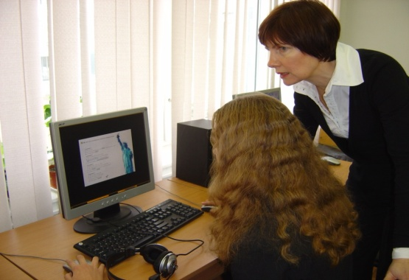
- использование проблемных и проектных методов в преподавании учебных предметов и развивающих курсов;
- мотивационное управление учебной деятельностью;
- личностно-ориентированная система обучения основанная на идеях сотрудничества, выбор такой формы контроля как мониторинг;
Для реализации основных концептуальных идей в школе создана собственная образовательная программа, направленная на максимальный учет интересов и потребностей обучающихся и их родителей. По каждому направлению обучения разработан индивидуальный рабочий план, основной задачей которого является универсальное образование, с одной стороны, и обеспечение условий развития вариативного образования, с другой.
В учебных планах классов с углубленным изучением отдельных предметов увеличилась инвариантная часть до 30% в классах естественно-математического, филологического, художественно-эстетического и кадетского направлений.

Направления | Учебные предметы (инвариантная часть)
Физико-математическое | «Введение в физику», спецкурсы по физике и математике, программирование
Художественно-эстетическое | Рисунок, живопись, скульптура, хор, ДПИ, ИИС
Языковое/филологическое | Расширенное изучение основного языка, второй иностранный, страноведение. Словесность. МЗЛ, МХК.
кадетское | ОБЖ,ОВС; ИВИ; Этика повседневной жизни

При проектировании содержания образования в школе особое внимание уделено дифференциации образования, его разноуровневости, индивидуализации и профориентации. При этом внешняя дифференциация образования начинается уже на второй ступени обучения (с 5 классов).

Вывод: учебные планы соответствуют целям и задачам школы, обеспечивают преемственность ступеней обучения и взаимосвязь инвариантной и вариативной части.

Целью учебной деятельности является не просто сообщение и формирование знаний, но и превращение знаний в инструмент творческого освоения мира.
Для достижения этой цели необходимы индивидуализация содержания, форм и методов образования, направленных на инициирование и развитие творческой активности обучающихся. Для развития исследовательской, творческой, познавательной деятельности обучающихся учителя школы находят способы создания особой, побуждающей к творчеству обстановке учебной деятельности, используя:
- Объяснительно-иллюстративный метод обучения – 100%,
- Частично –поисковый (эвристический) – 50%,
- Исследовательский (проблемный) – 32%,
- Креативный (проектно-творческий) – 18%,

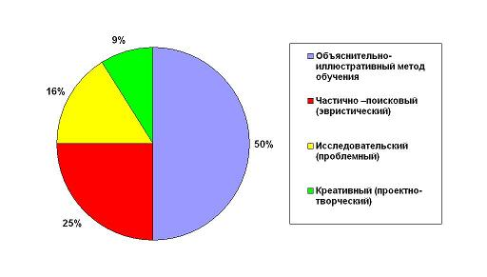
Учителя школы ведут поиск принципиально новых форм организации учебных занятий, способов их сочетаний в рамках учебного плана конкретного класса, которые способны на основе системы выборов обеспечивать индивидуализацию процесса обучения, реализацию идеи гуманизации всей системы отношений в школе, заложенной в базисном учебном плане.
В практике школы, помимо традиционных, применяются такие формы учебных занятий как урок-дискуссия, урок-конференция, урок-зачет, собеседование, семинар, урок-мастерская.

Программно-методическое обеспечение образовательного процесса представлено следующими образовательными программами:
- авторские – 53% ;
- рабочие программы, включающие также расширенное и углублённое изучение отдельных предметов– 13%;
-рабочие программы факультативов и спецкурсов 24%.
Реализацию учебных программ и заявленного в учебных планах содержания образования обеспечивают учебно-методические комплексы, которые представляют собой перечень средств реализации заявленного в учебных планах содержания образования.
Информационное обеспечение учебной деятельности школы осуществляется информационно-аналитической службой.
Мы убеждены, что вариативное применение тех или иных видов содержания образования при относительной устойчивости целей позволит нам спроектировать единое образовательное пространство школы на основе индивидуальных направлений образования учеников.
Использование новых информационных технологий позволяет сделать прогноз, каким должно быть качество образования, и определить, достигли ли мы того уровня, который предварительно спрогнозировали. При этом под качеством образования мы понимаем соотношения цели и результата, меру достижения цели.

Перспективы совершенствования управления качеством образования в 2009- 2010 учебном году:
1. Формирования информационного банка школы с целью стандартизации работы с информацией, минимизации времени подготовки, сбора, передачи, обработки и использования информации о состоянии образовательного пространства.
2. Для прогнозирования дальнейшего развития школы, управления качеством образования по результатам совершенствовать систему образовательного мониторинга как контролирующей технологии.
3. Создание портфолио с целью повышения мотивации учебной деятельности обучающихся.
4. Создание портфолио (кейса) учителя с целью повышения профессиональной компетенции и обобщения педагогического опыта.

3.3 ПРОБЛЕМНЫЙ АНАЛИЗ СОВРЕМЕННОГО СОСТОЯНИЯ ШКОЛЫ:
В настоящее время школа стоит перед необходимостью разрешения ряда противоречий:
- между высоким профессиональным уровнем педагогов и неудовлетворенностью результатами профессиональной деятельности;
- между целью обучения и мотивацией обучающихся к процессу обучения;
- между целями обучения и воспитания ребенка в семье и школе;
- между требованиями современной жизни и уровнем образования выпускников;
- между педагогическими целями преподавателей начальной и средней школы;
- между целями основной и старшей ступеней обучения;
- между потребностью обучающихся микрорайона в профильной специализации выпускных классов и существующим приоритетным академическим образованием выпускников;
- между недостаточным стимулированием труда учителей и интенсивностью их труда.
Названные противоречия рассматриваются педагогическим коллективом как объективные факторы развития.
Уникальность взаимоотношений между субъектами педагогического процесса в лицее определяет следующую группу противоречий, которые являются субъективными факторами прогнозируемых изменений:
- между существующими личностно значимыми отношениями родителей и учителей школы и отсутствием механизмов упорядочения и оптимизации их отношений в структуре управления школы;
- между наличием современной системы повышения квалификации преподавателей школы, ориентированной на овладение целостной проектировочной педагогической культурой и необходимостью ее индивидуализации;
- -между необходимостью современного научно-методического сопровождения опытно-экспериментальной и научно-исследовательской деятельности и существующим методическим обеспечением образовательного процесса.
Разрешить данные противоречия поможет введение внешней экспертизы качества образования, которая подразумевает оценку:
- образовательных достижений учащихся
- качества образовательных программ
- условий реализации образовательного процесса в школе.
При этом внешняя экспертиза качества образования осуществляется через:
- введение единого государственного экзамена (ЕГЭ)
- новой формы государственной (итоговой) аттестации выпускников 9 классов
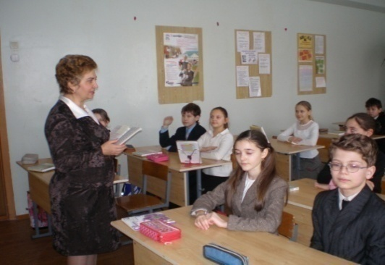
- оценки деятельности школы родителями и учащимися
- результаты участия педагогов и обучающихся в районных, областных,
-всероссийских олимпиадах и конкурсах.
Ранее оценку качества подготовки выпускников, как главную составляющую результативности деятельности школы, осуществляли мы сами, то есть производители образовательных услуг. Сами обучали и сами же оценивали результаты своей работы. Самооценка – это хорошо, но всегда ли она была объективной?
Введение единого государственного экзамена и новой формы государственной (итоговой) аттестации выпускников 9 классов, на наш взгляд, позволили осуществлять объективный контроль, что приводит к более высокой мотивации всех участников образовательного процесса на успешное его прохождение. Мы видим, что формируется новая задача для нас с вами – выбор оптимальных образовательных технологий, которые позволяют не только подготовить ученика к успешной сдаче государственного экзамена, но и создать мотивацию к саморазвитию.
Мы считаем, что сама технология проведения ЕГЭ позволяет добиваться большей объективности в оценке знаний выпускников, во многом исключает негативное влияние человеческого фактора на результаты экзамена, повышает ответственность учащихся и учителей при подготовке к итоговой аттестации.
Мы уверены, что подготовка к итоговой аттестации не должна сводиться к простому натаскиванию учеников на решение тех или иных видов заданий или к простому увеличению объема знаний. Как показывает опыт, необходимо уделять больше внимания вопросам, требующим применения полученных знаний и умений для выполнения практических заданий, проведения исследований, формированию умений выдвинуть гипотезу, дать интерпретацию данным, представленным в различной форме (в виде таблиц, диаграмм, графиков и др.), то есть формировать надпредметные компетенции учащихся.
А это требует роста возможностей образовательного выбора, который тесно связан с учебным планом школы. Это и факультативы, и научно-исследовательская деятельность, направленные на развитие ученика, раскрытие его творческого потенциала. И, конечно же, работа школьного научного общества.
Не секрет, что показателями качества учебного процесса являются также

- эффективность программ обучения, обеспеченность учебной литературой, наличие оснащенных кабинетов, количество компьютерной техники, подготовленность кадрового состава, выполнение плана повышения квалификации педагогов,
- эффективность работы научно-методического совета и школьных методических объединений.
Анализ результатов ЕГЭ и новой формы государственной (итоговой) аттестации 9 классов позволяет определить способы повышения качества работы учителей, получить оценку эффективности методического обеспечения учебного процесса, осуществить корректировку учебных программ, определить способы выбора технологий обучения, дифференциацию темпа подачи учебного материала.
Мы видим, что появление новых механизмов контроля знаний требует определенной переподготовки учителей. Оценка труда педагогов должна основываться на показателях, характеризующих «прирост способов деятельности», а не на точечной оценке состояния, вне зависимости от точности отдельного измерения. Для этого, на наш взгляд, хорошо использовать независимую оценку качества образования и при проведении промежуточной аттестации учащихся.
В настоящее время стимулирование повышения качества образования осуществляется через фонды поддержки – гранты, поддержку лучших учителей за качество работы, поддержку инноваций и т.д.
Но должен быть, по нашему мнению, создан механизм и здоровой конкуренции школ за учеников, повышение возможностей выбора образовательной программы, стимулирование процессов развития и инноваций, а также рост эффективности бюджетных расходов на школу.
Фактором, стимулирующим процесс развития школы к поддержанию и повышению качества и конкурентоспособности на данный момент, является введение нормативно - подушевого финансирования, которое призвано стимулировать качество работы учителя и постоянный рост квалификации.

3.4 ОРГАНИЗАЦИЯ УЧЕБНОГО ПРОЦЕССА
В школу принимаются дети с 6,5 лет на основании заявления родителей. Приоритетным является прием детей по месту жительства.
Учебный год составляет 34 недели (в первом классе, 9 ,11 классах – 33 недели)
Режим обучения:
5-11 классы шестидневная рабочая неделя
1-4 классы пятидневная рабочая неделя
Обучение ведется в одну смену. В школе работает 13 групп продленного дня с охватом обучающихся 334 человека.
Начало занятий в 8.30. Продолжительность уроков 1 –х классов -35 минут; 2-11 классов-40 минут.
С 2008-2010 года школа перешла на триместровую систему организации учебного и каникулярного времени.
Данный режим работы школы обеспечивает выполнение базисного учебного плана, а также обучение по программам углубленного изучения отдельных предметов в соответствии с потребностями и интересами социума.

3.5 CОДЕРЖАНИЕ ОБЩЕГО ОБРАЗОВАНИЯ В ШКОЛЕ
Определяется:
- образовательной программой, разработанной и реализуемой самостоятельно на основе закона РФ и МО «Об образовании», типового положения об общеобразовательном учреждении, Концепции модернизации российского образования на период до 2010 года,
- государственными образовательными стандартами и примерными образовательными программами, курсами, дисциплинами,
- Уставом и программой развития школы
Учебный план школы создан на основе федерального (базисного) плана 1998г. и скорректирован с учетом нашей специфики.
В школе реализуются общеобразовательные программы:
- по виду
-начального общего (14классов), основного общего (18 классов), среднего общего (6- классов) образования.
- по градации:
- авторские
- рабочие
Школа проводит обучение по следующим направлениям:
 | 1 ступень | 2 ступень | 3 ступень
Базовый уровень | 8 | 2 | -
Кадетские классы |  | 2 | 2
Художественно-эстетические | 4 | 2 | 1(подгруппа)
Физико-математические |  | 5 | 2
Языковые | 2 | 3 | 1 (подгруппа)
Гуманитарные |  | 4 | 1

Обучение с учетом вариативности образования позволяет осуществлять обучение, с учетом способностей, склонностей, интересов, состояния здоровья школьников и других факторов, что, несомненно, влияет на результаты учебно-воспитательного процесса.
ИНЫЕ ФОРМЫ ОСВОЕНИЯ ОБРАЗОВАТЕЛЬНЫХ ПРОГРАММ
К-во уч-ся, осваивающих образовательные программы в форме | 1 ступень | 1 ступень | 3 ступень | Всего по ОУ
Семейного образования | -
Экстерната | -
Обучения по индивидуальному плану | 3 | 11 | 2 | 16
итого | 2 | 11 | 2 | 16
Задачи для каждой ступени образования формируются исходя из определенного понимания психологических характеристик обучающихся соответствующего возраста.
НАЧАЛЬНАЯ ШКОЛА (1-4 КЛАССЫ) – 332 ученика.
В 1-2 классах начальной школы мы стараемся обеспечить условия, при которых развивается мотивация детей к обучению. С самого начала мы стараемся привить ценность учения как социально значимой, особо уважаемой взрослыми деятельности. В 3-4-х классах мы помогаем детям целостно представить свои знания и умения и оценить свои новые возможности. Этому способствует применение методик развивающего обучения, интенсивных методик усвоения общеучебных умений, навыков, игровых и проектных технологий. Наряду с традиционной системой обучения в начальной школе используется система развивающего обучения «Начальная школа XXI века», число классов с каждым годом увеличивается.
 | Традиционное обучение | «Начальная школа XXI века»
2008-2009 | 2 в.2 г.3 б, 3 в | 1-е, 2а,2 б,3 а.4 а,4б,4в,4г

Эмоциональное благополучие младших школьников мы обеспечиваем организацией курсов по художественному творчеству и искусству. Сохранению здоровья способствуют занятия по физической культуре, в спортивных секциях. Уже на этой ступени обучающиеся вовлекаются в работу научного общества, пробуют свои силы в первых научных исследованиях, защищают свои проекты на школьных презентациях, конференциях.
Учебный год обучающиеся начальной школы закончили:
 | На отлично | На «4» и «5»
2008-2009 | 37 | 153
Награждено похвальными грамотами - 37
ОСНОВНАЯ ШКОЛА (5-9 классы)
Учащиеся 5-9 классов (392человека) находятся в том возрасте, для которого характерна наибольшая социальная активность. Дети активно осваивают новые виды работы в разновозрастных группах, интенсивно ищут свои интересы и предпочтения.
Они с удовольствием пробуют себя в различных формах интеллектуальной деятельности, начиная осознавать значимость интеллектуального развития, в том числе и в межличностном общении.
Особую роль на этом этапе мы уделяем внедрению: технологий проектирования, проблемного обучения, диалога, поисково-исследовательских групповых и коллективных способов обучения, ролевые игры, методики погружения и другие. На этой ступени обучающиеся активно вовлекаются в работу научного общества, в олимпиадное движение по предметам, занимаются научными исследованиями, защищают свои проекты на районных презентациях, конференциях.
Учебный год обучающиеся средней школы закончили:
 | На отлично | На «4» и «5»
2008-2009 | 10 | 112
Награждено похвальными грамотами 10 человек
Результаты независимой итоговой аттестации по русскому и математике в 9 классе в новой форме
 | К-во уч-ся | % уч-ся | Качество |  | Успеваемость
 | К-во уч-ся | % уч-ся | К-во | % | К-во | %
Русский язык | 59 | 88 | 38 | 65 | 59 | 100
Математика | 55 | 90,6 | 30 | 48,4 | 55 | 100
Стали стипендиатами – 8 ; 3 человека лауреатами именной стипендии губернатора МО
Получили свидетельство об окончании средней школы особого образца -1 человек.
СТАРШАЯ ШКОЛА (10-11 КЛАССЫ)
На возраст обучающихся 10-11 классов (94 человек) приходится период жизни, предшествующий вступлению человека в раннюю взрослость. Покидая школу юноши и девушки должны быть подготовлены к самостоятельной жизни. Этот период сопровождается повышенной тревожностью.
В школе проводятся психологические тренинги и пробные экзамены. В этот период старшеклассники являются активными членами научного общества и олимпиадного движения
Формы учебных занятий (лекция, семинар, зачет) выбираются на основе исследования и поиска. Успешно используются интегрированные технологии, технологии развития диалогического опыта, методы погружения и проектирования, технологии развития критического мышления.
Система факультативных, проектных мастерских способствует развитию содержания отдельных базовых предметов, удовлетворению познавательных интересов обучающихся в различных областях деятельности, готовят к продолжению дальнейшего образования.
Учебный год обучающиеся старшей школы закончили:
 | На отлично | На «4» и «5»
2008-2009 | 7 | 33
Результаты независимой итоговой аттестации в форме ЕГЭ
 |  | БАЛЛЫ
 |  | 0-20 | 21-30 | 31-40 | 41-50 | 51-60 | 61-70 | 71-80 | 81-90 | 91-100
русский язык  (обяз) | % | 0 | 0 | 0 | 9 | 15 | 31 | 11 | 1 | 0
русский язык  (обяз) | К-во | 0 | 0 | 0 | 14,2 | 23,6 | 43 | 17,6 | 1,6 | 0
Матема  тика  (обяз) | % | 0 | 4 | 13 | 20 | 12 | 9 | 3 | 2 | 0
Матема  тика  (обяз) | К-во | 0 | 6.1 | 20.4 | 31.3 | 19 | 14.5 | 5 | 3 | 0
История | % | 0 | 1 | 1 | 5 | 6 | 1 | 3 | 0 | 0
История | К-во | 0 | 5.8 | 5.8 | 29,4 | 35,3 | 5,8 | 17.6 | 0 | 0
Общестово- знание | % | 0 | 0 | 1 | 2 | 13 | 15 | 1 | 0 | 0
Общестово- знание | К-во | 0 | 0 | 3,1 | 6.25 | 40.6 | 46,8 | 3.1 | 0 | 0
Физика | % | 0 | 0 | 0 | 6 | 1 | 4 | 2 | 1 | 0
Физика | К-во | 0 | 0 | 0 | 42,8 | 7.1 | 28.5 | 14,2 | 7.1 | 0
Иностран-ный | % | 0 | 0 | 0 | 1 | 3 | 2 | 1 | 2 | 2
Иностран-ный | К-во | 0 | 0 | 0 | 9 | 27 | 18 | 0 | 18 | 18
Информа  тика | % | 0 | 0 | 0 | 0 | 1 | 2 | 3 | 2 | 0
Информа  тика | К-во | 0 | 0 | 0 | 0 | 12.5 | 25 | 37.5 | 25 | 0
биология | % | 0 | 0 | 0 | 1 | 1 | 1 | 0 | 0 | 0
биология | К-во | 0 | 0 | 0 | 33,3 | 33.3 | 33.3 | 0 | 0 | 0
литература | % | 0 | 0 | 1 | 6 | 1 | 1 | 0 | 0 | 0
литература | К-во | 0 | 0 | 11,1 | 66,7 | 11,1 | 11,1 | 0 | 0 | 0

химии | % | 0 | 0 | 0 | 0 | 1 | 1 | 2 | 0 | 0
химии | К-во | 0 | 0 | 0 | 0 | 25 | 25 | 50 | 0 | 0

Стали стипендиатами – 1 человек, (городская стипендия им. Г.А.Титова Воронин К. 11 «А» класс); 2 человека городская стипендия.
Награждены серебряными и золотыми медалями
 | Серебряные медали |  | Золотые медали
 | К-во | % | К-во | %
2006-2007 | 4 | 0,4 | 5 | 0.4
2007-2008 | 6 | 0.6 | 3 | 0,3
2008-2009 | 3 | 0,3 | 2 | 0,2

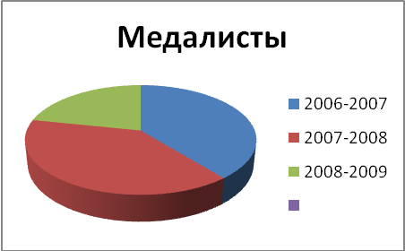

Все выпускники направленных классов успешно поступают в высшие учебные заведения, которые имеют высокий общегосударственный рейтинг. Это такие институты, как Бауманский технический университет, Государственный университет – Высшая школа экономики, Энергетический технический университет, Технический университет стали и сплавов, Академия ФСБ, Лингвистический университет, 1-ый и 2-ой мединститут, Академия им.Ф.М.Можайского.

IV. ПРИОРИТЕТНЫЕ НАПРАВЛЕНИЯ РАБОТЫ ШКОЛЫ

V. 1 Программа «Одаренные дети»
Работа с одарёнными и способными учащимися, их поиск, выявление и развитие - один из важнейших аспектов работы школы. Созданная в школе программа «Одарённые дети» предусматривает целенаправленную работу с одарёнными учащимися, начиная с начальной школы и до осознанного выбора жизненного пути, поэтому урочная и внеурочная деятельность строится так, чтобы каждый учащийся мог проявить свои возможности в самых разных сферах деятельности. С целью выявления и поддержки одаренных и увлеченных основами наук учащихся, стремящихся к научной деятельности, в школе действует научное общество учащихся (НОУ). Школьное НОУ в 2008-2009 году состояло из 37 учащихся.

Члены научного общества учащихся (количество)
Год | Всего учащихся | Кол-во в физ.-мат.секции | Кол-во в естественно – научной секции | Кол-во в гуманитарной секции
2008-2009 | 37 | 11 | 7 | 8/5/6 =19
Итогом работы НОУ стал День Науки и школьная научно-практическая конференция «Тебя оценят в 21 веке».
Одним из направлений работы с одаренными детьми является участие в олимпиадах, конкурсах, конференциях.

№ | Название | Статус | ФИО ученика | класс | ФИО учителя | Результат
1 | «Шаг в будущее. Юниор» | Всерос. | Федонюк В. | 8 в | Коняева Т.П. | Победитель 1 место
2 | «Шаг в будущее. Москва» | Всеорос. | Воронин К. | 11 а | Журухина Т.В.  Журтов З.М. | Призер
3 | «Шаг в будущее. Жуковский» | Всерос | Кутянин А | 11 а | Журухина Т.В.  Журтов З.М. | Призер
4 | «Шаг в будущее. Жуковский» | Всерос | Воронин К. | 11 а | Журухина Т.В.  Журтов З.М. | Призер
5 | «Шаг в будущее» | Всерос | Растригин С. | 11 а | Прокудина Г.С. | участник
6 | «Шаг в будущее. | Всерос | Воронин К. | 11 а | Журтов З.М. | участник
7 | «Шаг в будущее. Юниор» | Всерос. | Нефедова Е. | 9 а | Журтов З.М.. | участник
8 | «Права ребенка глазами ребенка» | Всерос | Четырин А. | 9 а | Прушинская Е.И. | участник
9 | «Права ребенка глазами ребенка» | Всерос | Паламарчук А. | 7 а | Прушинская Е.И. | участник
10 | «Шаг в науку» | городской | Чернобай Е. | 10 а | Мацынина И.В. | лауреат
Новым направлением в работе с одаренными детьми было участие в Международном математическом конкурсе-игре «Кенгуру-2009», организатор данной работы – Коняева Т.П.
Участие в данном конкурсе позволило охватить 17 % учащихся нашей школы, выявить учащихся с определенным математическим потенциалом, что даст возможность спланировать индивидуальную работу с данными детьми.
В 2008-2009 учебном году педагоги школы продолжили работу по подготовке учащихся и проведению школьного и городского тура Всероссийской Олимпиады школьников. В школьном туре приняло участие учащихся школы. В городском туре Всероссийской Олимпиады школьников участвовали: 181 человек. Всего мест:37 Победителей:10 человека Призеров: 27человек

Количество учащихся, занявших призовые места на городских олимпиадах
2006-2007  учебный год | 2007-2008  учебный год | 2008-2009  Учебный год
55 | 71 | 37

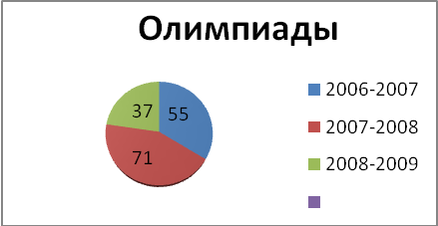

V. 2 Сохранение и укрепление здоровья учащихся
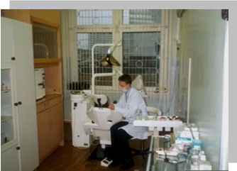
Все учителя школы во главу угла ставят физическое, психическое и нравственное здоровье учащихся, организуя учебно-воспитательный процесс таким образом, чтобы максимально снизить перегрузку учащихся, избежать неврозов, а также обеспечить своевременную диагностику и коррекцию, систематическую медико-
психологическую помощь:
- 11й год в школе продолжает работать кабинет ЛФК. За год его посетили 454 учащихся.
- Массажный кабинет посетили 290 учащихся
- В кабинете БОС опорно-двигательный за год было пролечено 58 человек
- Кабинет рефлексотерапии - обследовано 230 детей, на аппарате «Милта» прошли лечение 420 человек
- В кабинете цветноимпульсной терапии продолжили лечение дети с миопией, спазмом аккомодации, дальнозоркостью. (445 человек)
- На аппарате «Форбис» пролечено 7 человек, у всех детей наблюдается положительная динамика.
- В школе постоянно проводится точечный массаж по методу А.А.Уманской
- Динамические паузы в начальной школе
- Введение нового календаря школьных каникул (триместры)
- 70% учащихся привиты вакциной против гриппа
- Организовано бесплатное горячее питание на базе школы

Перечисленные мероприятия в рамках программы «Школа Здоровья» дали свои результаты.

Класс отдельных болезней | К-во детей | Улучше-ние | Сняты с учета
Болезни эндокринной системы | 69 | 15 | 8
Болезни органов дыхания | 81 | 47 | 8
Болезни нервной системы | 76 | 15 | 5
Болезни органов кровообращения | 76 | 76 | 3
Болезни органов пищеварения | 56 | 50 | 11
Болезни мочеполовой системы | 20 | 18 | 3
Костно-мышечная система | 345 | 293 | 61

Растет число здоровых выпускников

 | 2005 | 2006 | 2007 | 2008 | 2009
К-во в % | 33,6 | 36,7 | 40 | 40.8 | 41

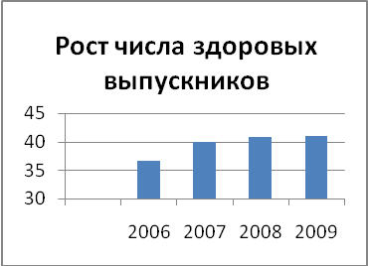

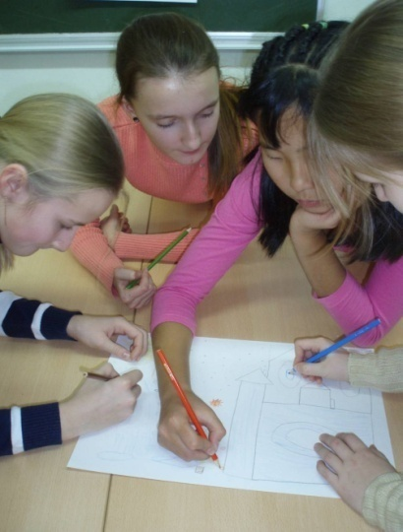
V. 3 Военно-патриотическое обучение и воспитание
В школе сформирован кадетский корпус на базе 7-11 классов. Военно-патриотическое обучение и воспитание сторится:
- на основе возрождения народных и воинских традиций,
подготовке молодых людей к военной и гражданской службе, воспитания и обучения детей, в целях их всестороннего и полноценного развития;
• на реализации углубленной подготовке кадет по военно-
прикладным дисциплинам;
• на удовлетворении потребностей обучающихся, воспитанников в интеллектуальном, культурном, физическом и нравственном развитии развитии;
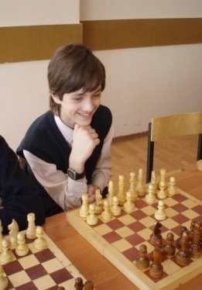
• на подготовке кадет физически здоровыми, выносливыми,
способными стойко переносить трудности военной службы, воспитания у них профильных умений и психологических качеств
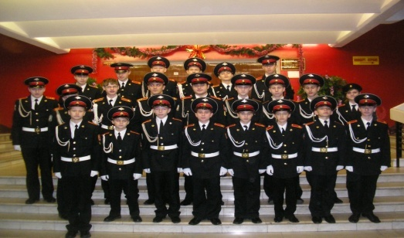
В 2008 учебном году в кадетский корпус было принято 44 учащихся. В кадетских классах реализуются общеобразовательные программы основного общего, среднего (полного) образования и дополнительные общеобразовательные программы.
В течение учебного года в кадетских классах выделяются часы на самоподготовку во второй половине дня.
Учащиеся кадетских классов активно принимают участие в спортивных секциях: рукопашный бой, стрельба, самбо, футбол.

VI . ВОСПИТАТЕЛЬНАЯ РАБОТА
Созданная в школе система воспитательной работы довольно эффективна. Об этом говорят данные ежегодного мониторинга отношения учащихся и их родителей к школе. Который был проведен я в январе 2009 года на традиционном Дне Открытых Дверей, который прошел в форме родительской субботы.
Воспитательная работа построена по традиционной схеме, основана на классном руководстве ученическими коллективами.
В воспитательной работе школы заложены замечательные традиции, которые чтятся и бережно сохраняются. Это гимн школы, ее символика, флаг, эмблема. Это чудесные праздники «Посвящение в первоклассники», «Масленица», концерты ко Дню учителя и 8 марта, день самоуправления, неповторимые праздники «Здравствуй, школа» и «Последний звонок"и другие.
Положительные тенденции изменения уровня воспитанности и факторы, благоприятно влияющие на воспитание учащихся в школе
- отсутствие случаев исключения из школы;
- соответствие традиционной схеме, отражающей степень воспитанности каждой из возрастных групп (наиболее трудновоспитуемыми по-прежнему являются учащиеся, так называемого, переходного возраста 7-8-9-классники);
- снижение количества серьезных правонарушений (краж, драк, ложных звонков о заложенных бомбах, «детского рэкета»), отсутствие привлечения учащихся школы к уголовной ответственности за преступления и правонарушения;
- сохранение и укрепление школьных традиций;
- качественное руководство детскими ученическими коллективами;
- большая внеурочная и внеклассная работа с детьми в школе, высокий уровень занятости детей во внеурочное время (кружки, секции, театральные студии, танцевальные ансамбли);
- большое количество внеклассных мероприятий и их высокое качество проведения; большое количество экскурсий, туристических походов, посещений театров и музеев, поездок в другие города, страны, способствующих сплочению детских коллективов;
- использование в системе воспитательной работы национально-культурных традиций (изучение российской символики, работа музея . «Масленица» и т.д.);
- достижения учащихся в окружных и городских спортивно-оздоровительных, художественно-эстетических и других мероприятиях;
- использование воспитательных возможностей урока для формирования нравственных ценностей, убеждений и поведения учащихся (прежде всего, это уроки граждановедения, обществознания, литературы, мировой художественной культуры);
- тесная связь школы с семьей (отлаженная работа классных руководителей, качественная подготовка к проведению родительских собраний,)
- выполнение Устава школы и правил внутреннего распорядка;
- наличие психологической службы в школе;
Основная проблема в воспитательной работе школы - это негативные изменения приоритетов в выборе нравственных ценностей в обществе в целом.

78 % детей в свободное время охвачены внеурочной деятельностью
1 | Кол-во учащихся занимающихся в творческих коллективов в ОУ (всего) | 74
 | в том числе:
 | бесплатных | 74
 | на платной основе
2 | Количество спортивных секций в ОУ(всего) | 12
 | в том числе:
 | бесплатных | 12
 | на платной основе
3 | Кол-во учащихся занимающихся в спортивных секциях в ОУ (всего) | 284
 | в том числе:
 | бесплатных | 284
 | на платной основе
4 | Кол-во участников городских, районных спортивных соревнований (всего) | 441

VII Удовлетворенность участников образовательного процесса деятельностью ОУ
Результаты опросов общественного мнения свидетельствует о том, что основные потребители образовательных услуг
- дают высокую оценку деятельности школы;
- отмечают хороший, профессиональный педагогический состав и наличие в школе особых образовательных программ;
- полагают, что школа дает качественное образование, востребованное на рынке труда и отвечающее всем современным требованиям;
- дают высокие оценки характеру сотрудничества педагогов школы с родителями, отношению учителей и администрации школы к их ребенку и качеству получаемых в школе знаний.
Учащиеся в наибольшей степени удовлетворены своими взаимоотношениями с одноклассниками и с учителями, а также качеством получаемых в школе знаний.

VIII БЛИЖАЙШИЕ ПЕРСПЕКТИВЫ РАЗВИТИЯ ШКОЛЫ
Будет продолжена работа по осуществлению и интеграции двух ее основных направлений:
- формирования учебно-исследовательских навыков детей,
- создания единого информационного пространства школы.
Задачи школы на 2009/2010 учебный год:
- Обеспечение инновационного характера базового образования в соответствии с требованиями экономики, основанной на знаниях, включая:
- обновление содержания и технологий образования, обеспечивающее баланс фундаментальности и компетентностного подхода;
- развитие вариативности образовательных программ, формирование условий перехода на профильное обучение.
- Создание системы образовательных услуг, обеспечивающих раннее развитие детей независимо от места их проживания, состояния здоровья, социального положения.
- Создание образовательной среды, обеспечивающей доступность качественного образования для лиц с ограниченными возможностями здоровья и их социализацию.
- Создание системы выявления и поддержки, одаренных детей и талантливой молодежи.
- Создание прозрачной, открытой системы информирования граждан об образовательных услугах, обеспечивающих полноту, доступность, своевременное обновление, достоверность информации.
- Создание механизмов участия потребителей и общественности в контроле и оценке качества образования.

Директор МОУ СОШ №4
с углубленным изучением
отдельных предметов
им. Г.К.Жукова В.К.Ивушкина

